**会员体系系统架构设计**

修订历史

|  |  |  |  |  |
| --- | --- | --- | --- | --- |
| **版本号** | **章节** | **日期** | **作者** | **备注** |
| V0.1 | 全部 | 2016-10-17 | 祝文兵 | 初版 |
| V0.2 | 数据库设计 | 2016-10-31 | 祝文兵 | text->varchar |
| V0.3 | 数据库设计 | 2016-11-3 | 祝文兵 | 基于11-2号的会员PRD会议修改 |
|  |  |  |  |  |

# 目录

目录

修订历史 2

目录 3

1 简介 5

1.1 项目范围 5

2 系统建设目标 7

2.1 业务目标 7

2.2 技术目标 7

3 系统架构 9

3.1 技术栈 9

3.2 源代码管理 9

3.3 安全 9

3.4 系统部署拓扑图 9

3.5 系统软硬件列表 10

3.6吞吐和性能 11

4 数据库设计 11

5 业务逻辑 15

5.1 会员服务 16

5.1.1 注册 16

5.1.2 登录 16

5.1.3 信息查询 17

5.1.4 帐号冻结/解冻 17

5.1.5 帐号注销 17

5.2 认证服务 17

5.3 支付服务（绑卡） 18

5.4 手机服务 18

5.5 会员等级服务 18

5.6 账户服务 18

# 简介

一个企业必须掌握全面的客户信息，潜心研究客户的需求，不断开发适合客户需求的新产品，通过立体的销售和营销渠道，在合适的时机，将客户最需要的产品，推荐和销售给目标客户，在帮助客户实现价值最大化的同时，实现企业自身的价值最大化。

我们需要建立以客户为中心的集中式管理，建立真正意义上的客户模型，并以最终建立完善的CIF（Customer Information File）为目标。

而建立CIF最主要的业务价值在于能为现有应用系统和未来新建的应用系统提供实时的、完整的、共享的、一致的客户信息，推动新的业务流程再造，建立新的业务规章制度，规范客户营销、销售和服务流程，明确各部门的责任，使客户体验更为亲切和方便，使各部门人员的操作更为简洁和高效，使内部管控和风险防范更加及时和有力。同时，从孤立的客户管理体系，发展成为网络化的客户关系管理，从而最终提升我们客户服务的核心竞争能力。

我们将要在一套体系中建立个人、企业的会员账户，为实现向个人与企业提供直接的资产管理奠定基础。

## 项目范围

包括会员业务体系和资产账户体系。能够支持个人和企业。

会员业务体系：

1. 注册服务
   1. 个人注册
   2. 企业注册
   3. 批量注册
2. 登录服务
   1. 站内登录
   2. 信任登录
3. 手机服务
   1. 短信校验码安全服务
   2. 手机登录服务
4. 认证服务
   1. 银行卡认证（绑定）
   2. 关联认证
   3. 认证信息占用
5. 会员帐号注销
6. 会员信息查询
7. 会员帐号冻结/解冻
8. 银行卡服务（外部关联服务）
9. 会员等级服务

资产账户体系：

1. 资金账户
2. 金融账户

# 系统建设目标

## 业务目标

今天我们要建设的会员体系就是我们的CIF系统，ＣＩＦ（ＣｕｓｔｏｍｅｒＩｎｆｏｒｍａｔｉｏｎＦｉｌｅ，客户信息文件）是指提供全部客户信息集合的一套文件或者信息集合。CIF系统应具备完整、全面和统一的客户信息数据、统一客户信息、统一客户定位、统一技术架构、统一业务流程，CIF对这些“统一”不但表现为资源的更有效利用和业务处理效率的提高，而且表现为完全一致的的交互策略的应用。ＣＩＦ系统不仅记录和提供客户静态的信息，而且还提供客户动态的交易信息和账户状态等多种不同的控制信息，它专为联机事务处理而存在。通过构建ＣＩＦ系统不仅可以为我们实现客户基本信息与签约信息的集中共享，还可以帮助我们实现金融产品和渠道的个性化。ＣＩＦ系统的基本点就是客户资料与签约信息的集中。客户信息共享是实现以客户为中心的服务模式的基础，客户每次的签约信息都能在ＣＩＦ系统中得到合理存放，并在客户后续签约过程中得到充分利用。这就逐步为客户在唐小僧（摇旺）等各种渠道上完成其他签约服务提供了可能。

根据实际业务情况和金融企业对于CIF的要求，CIF需要提供客户信息共享、控制数据共享、业务数据共享三方面的支持，我们的CIF需要逐步具备以下三种能力：

1、识别客户

构建客户模型、客户关系模型等基础体系，初步建立客户的识别机制与管理机制，这是我们优先要达成的目标；

2、了解客户

构建产品订阅、产品帐、动态行为管理，权限管理

3、分析、服务客户

构建分析模型、客户评估模式，协助产品的创新与服务的创新

## 技术目标

* 统一企业和个人的用户模型
* 封装用户相关功能以服务形式提供和抽象
* 高用户数高并发下的系统的可用性和性能
* 数据的安全性

# 系统架构

## 3.1 技术栈

1. Spring mvc
2. Spring
3. MyBatis
4. 服务化框架 （Dubbo or Spring boot）
5. 前端框架/技术 (待定)
6. 缓存 Redis/消息队列 (待定)/数据库 MySQL

## 3.2 源代码管理

版本管理：git

## 3.3 安全

敏感数据加密存储

数据备份

## 3.4 系统部署拓扑图

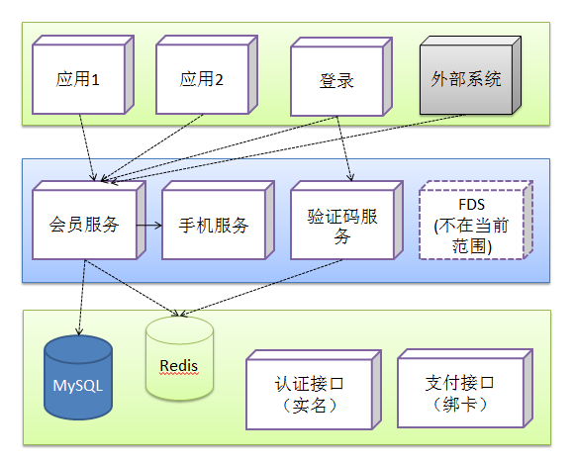

## 3.5 系统软硬件列表

软件：

Java

Tomcat

MySQL

Redis

Linux

硬件：

服务器 cpu+memory

存储 storage

网络 network

## 3.6吞吐和性能

Qps

服务的latency

数据容量和访问量 （存储和读写）

# 数据库设计

**数据库表清单**:

|  |  |
| --- | --- |
| **表名** | **解释** |
| T_CUSTOMER | 客户表 |
| T_CUSTOMER_INDIVIDUAL | 个人客户扩展信息 |
| T_CUSTOMER_ENTERPRISE | 企业客户扩展信息 |
| T_USER | 用户表 |
| T_ACCOUNT | 账户表 |
| T_USER_GRADE | 会员等级 |
| T_BANK_CARD | 用户绑定银行卡信息表 |

表结构说明：

**表名:**T_CUSTOMER **解释:**客户信息

|  |  |  |  |  |  |  |  |  |
| --- | --- | --- | --- | --- | --- | --- | --- | --- |
| T_CUSTOMER **(**customer**)** | | | | | | | | |
| **是否主键** | **字段名** | **字段描述** | **数据类型** | **长度** | **可空** | **约束** | **缺省值** | **备注** |
| 是 | id | 主键ID，无业务意义 | INT(18) | 18 |  |  |  |  |
|  | Customer_id | 客户ID | varchar(20) |  |  | 唯一，不可修改 |  | 用于表关联 |
|  | Customer_no | 客户编号 | Varchar(64) |  |  |  |  |  |
|  | Customer_name | 客户名称 | varchar(255) |  |  |  |  |  |
|  | Customer_Type | 身份类别 | INT (1) |  |  |  |  |  |
|  | Certificate_Type | 证件类型 | INT (3) |  |  |  |  |  |
|  | Certificate_no | 证件号码 | Varchar(64) |  |  |  |  |  |
|  | Create_Time | 记录创建时间 | Datetime |  |  |  |  |  |
|  | Last_modify_time | 记录最后修改时间 | Datetime |  |  |  |  |  |

[返回]

**表名:** T_USER**解释:** 帐号信息

|  |  |  |  |  |  |  |  |  |
| --- | --- | --- | --- | --- | --- | --- | --- | --- |
| T_USER (user) | | | | | | | | |
| **是否主键** | **字段名** | **字段描述** | **数据类型** | **长度** | **可空** | **约束** | **缺省值** | **备注** |
| 是 | ID | 主键ID | INT (18) | 18 |  |  |  |  |
|  | MEMBER_ID | 用户ID | varchar(20) |  |  | 唯一，不可修改 |  |  |
|  | Domain_id | 域 | INT (3) |  |  |  | 0 | 预留字段 |
|  | Customer_id | 客户ID | varchar(20) |  |  |  |  |  |
|  | MOBILE | 手机号 | Char(11) |  |  |  |  |  |
|  | Email | 邮箱 | varchar(32) |  |  |  |  |  |
|  | Login_NAME | 登录名 | Varchar(64) |  |  |  |  | 个人帐号：登陆名为手机号，企业为商户号的一定位数截取 |
|  | PASSWD | 登录密码 | varchar(64) |  |  |  |  | MD5 |
|  | NICKNAME | 昵称 | varchar(64) |  |  |  |  |  |
|  | STATUS | 用户状态 | INT (3) |  |  |  |  |  |
|  | Head_img_url | 头像地址 | Varchar(255) |  |  |  |  |  |
|  | Register_time | 注册时间 | Datetime |  |  |  |  |  |
|  | Register_by_way | 注册方式 | INT (3) |  |  |  |  | [1：PC、2：IOS、3：Android] |
|  | Real_name_time | 实名时间 | Datetime |  |  |  |  |  |
|  | Last_success_Login | 最后成功登录时间 | Datetime |  |  |  |  |  |
|  | Lock_upto_time | 锁定截至时间 | Datetime |  |  |  | sysdate |  |
|  | Create_Time | 记录创建时间 | Datetime |  |  |  |  |  |
|  | Last_modify_time | 记录最后修改时间 | Datetime |  |  |  |  |  |

[返回]

**表名:** T_ACCOUNT**解释:** 账户信息

|  |  |  |  |  |  |  |  |  |
| --- | --- | --- | --- | --- | --- | --- | --- | --- |
| T_ACCOUNT (account) | | | | | | | | |
| **是否主键** | **字段名** | **字段描述** | **数据类型** | **长度** | **可空** | **约束** | **缺省值** | **备注** |
| 是 | ID | 主键ID | INT (18) | 18 |  |  |  |  |
|  | ACCOUNT_ID | 账户ID | varchar(20) |  |  | 唯一，不可修改 |  |  |
|  | MEMBER_ID | 用户ID | varchar(20) |  |  |  |  |  |
|  | Domain_id |  | INT (3) |  |  |  |  |  |
|  | ACCOUNT_NAME | 账户名称 | varchar(255) |  |  |  |  |  |
|  | ACCOUNT_TYPE | 账户类型 | INT (3) |  |  |  |  |  |
|  | account_sum | 账户余额 | DECIMAL(18,4) | 18 |  |  | 0.0000 |  |
|  | account_status | 账户状态 | INT (3) |  |  |  |  |  |
|  | Reference_id | 账户元数据（跟第三方交互） | varchar(255) |  |  |  |  |  |
|  | Create_Time | 记录创建时间 | Datetime |  |  |  |  |  |
|  | Last_modify_time | 记录最后修改时间 | Datetime |  |  |  |  |  |

[返回]

**表名:** T_USER_GRADE **解释:** 用户等级

|  |  |  |  |  |  |  |  |  |
| --- | --- | --- | --- | --- | --- | --- | --- | --- |
| T_USER_GRADE (UserGrade) | | | | | | | | |
| **是否主键** | **字段名** | **字段描述** | **数据类型** | **长度** | **可空** | **约束** | **缺省值** | **备注** |
| 是 | ID | 主键ID | INT (18) | 18 |  |  |  |  |
|  | MEMBER_ID | 用户ID | varchar(20) |  |  |  |  |  |
|  | Domain_id |  | INT (3) |  |  |  |  |  |
|  | GRADE_CATY_ID | 等级类别 | varchar(64) |  |  |  |  |  |
|  | GRADE_ID | 等级ID | varchar(255) |  |  |  |  |  |
|  | GRADE_NAME | 等级名称 | varchar(255) |  |  |  |  |  |
|  | Create_Time | 记录创建时间 | Datetime |  |  |  |  |  |
|  | Last_modify_time | 记录最后修改时间 | Datetime |  |  |  |  |  |

[返回]

**表名:** T_BANK_CARD **解释:** 用户绑定银行卡信息表

|  |  |  |  |  |  |  |  |  |
| --- | --- | --- | --- | --- | --- | --- | --- | --- |
| T_BANK_CARD (BankCard) | | | | | | | | |
| **是否主键** | **字段名** | **字段描述** | **数据类型** | **长度** | **可空** | **约束** | **缺省值** | **备注** |
| 是 | ID | 主键ID | INT (18) | 18 |  |  |  |  |
|  | MEMBER_ID | 用户ID | varchar(20) |  |  |  |  |  |
|  | Domain_id |  | INT (3) |  |  |  |  |  |
|  | CARD_NO | 银行卡号 | varchar(20) |  |  |  |  |  |
|  | BANK_CODE | 银行代码 | varchar(20) |  |  |  |  |  |
|  | BANK_NAME | 银行名称 | varchar(255) |  |  |  |  |  |
|  | Reserved_Phone_NO | 预留手机号 | Char(11) |  |  |  |  |  |
|  | Create_Time | 记录创建时间 | Datetime |  |  |  |  |  |
|  | Last_modify_time | 记录最后修改时间 | Datetime |  |  |  |  |  |

[返回]

**表名: T_CUSTOMER_INDIVIDUAL解释:** 个人客户扩展信息

|  |  |  |  |  |  |  |  |  |
| --- | --- | --- | --- | --- | --- | --- | --- | --- |
|  | | | | | | | | |
| **是否主键** | **字段名** | **字段描述** | **数据类型** | **长度** | **可空** | **约束** | **缺省值** | **备注** |
| 是 | ID | 主键ID | INT (18) | 18 |  |  |  |  |
|  | Customer_id | 客户ID | varchar(20) |  |  |  |  |  |
|  | AGE | 年龄 | INT(3) |  |  |  |  |  |
|  | GENDER | 性别 | INT(1) |  |  |  |  |  |
|  | WORK | 职业 | varchar(64) |  |  |  |  |  |
|  | WORK_YEARS | 从业年限 | INT(3) |  |  |  |  |  |
|  | Common_Address | 常用地址 | varchar(255) |  |  |  |  |  |
|  | MARRIAGE_STATUS | 婚姻状况（未婚、已婚、离异等） | INT(1) |  |  |  |  |  |
|  | ANNUAL_SALARY | 年收入 | INT(10) |  |  |  |  |  |
|  | Create_Time | 记录创建时间 | Datetime |  |  |  |  |  |
|  | Last_modify_time | 记录最后修改时间 | Datetime |  |  |  |  |  |

[返回]

**表名: T_CUSTOMER_ENTERPRISE解释:** 企业客户扩展信息

|  |  |  |  |  |  |  |  |  |
| --- | --- | --- | --- | --- | --- | --- | --- | --- |
|  | | | | | | | | |
| **是否主键** | **字段名** | **字段描述** | **数据类型** | **长度** | **可空** | **约束** | **缺省值** | **备注** |
| 是 | ID | 主键ID | INT (18) | 18 |  |  |  |  |
|  | Customer_id | 客户ID | varchar(20) |  |  |  |  |  |
|  | BUSINESS_REGISTRATION_NO | 工商注册号 | varchar(64) |  |  |  |  |  |
|  | LEGAL_PERSON_NAME | 法人姓名 | varchar(255) |  |  |  |  |  |
|  | LEGAL_PERSON_CERTIFICATE_TYPE | 法人证件类型 | INT (3) |  |  |  |  |  |
|  | LEGAL_PERSON_CERTIFICATE_NO | 法人证件号码 | varchar(64) |  |  |  |  |  |
|  | ENTERPRISE_NAME | 企业名称 | varchar(255) |  |  |  |  |  |
|  | ENTERPRISE_REGISTER_ADDR | 企业注册地址 | varchar(255) |  |  |  |  |  |
|  | Create_Time | 记录创建时间 | Datetime |  |  |  |  |  |
|  | Last_modify_time | 记录最后修改时间 | Datetime |  |  |  |  |  |

[返回]

**表名: 解释:**

|  |  |  |  |  |  |  |  |  |
| --- | --- | --- | --- | --- | --- | --- | --- | --- |
|  | | | | | | | | |
| **是否主键** | **字段名** | **字段描述** | **数据类型** | **长度** | **可空** | **约束** | **缺省值** | **备注** |
| 是 | ID | 主键ID | INT (18) | 18 |  |  |  |  |
|  |  |  |  |  |  |  |  |  |
|  |  |  |  |  |  |  |  |  |
|  |  |  |  |  |  |  |  |  |
|  |  |  |  |  |  |  |  |  |
|  |  |  |  |  |  |  |  |  |
|  |  |  |  |  |  |  |  |  |
|  |  |  |  |  |  |  |  |  |
|  |  |  |  |  |  |  |  |  |
|  |  |  |  |  |  |  |  |  |
|  |  |  |  |  |  |  |  |  |
|  |  |  |  |  |  |  |  |  |
|  |  |  |  |  |  |  |  |  |
|  |  |  |  |  |  |  |  |  |
|  | Create_Time | 记录创建时间 | Datetime |  |  |  |  |  |
|  | Last_modify_time | 记录最后修改时间 | Datetime |  |  |  |  |  |

[返回]

# 业务逻辑

## 会员服务

### 注册

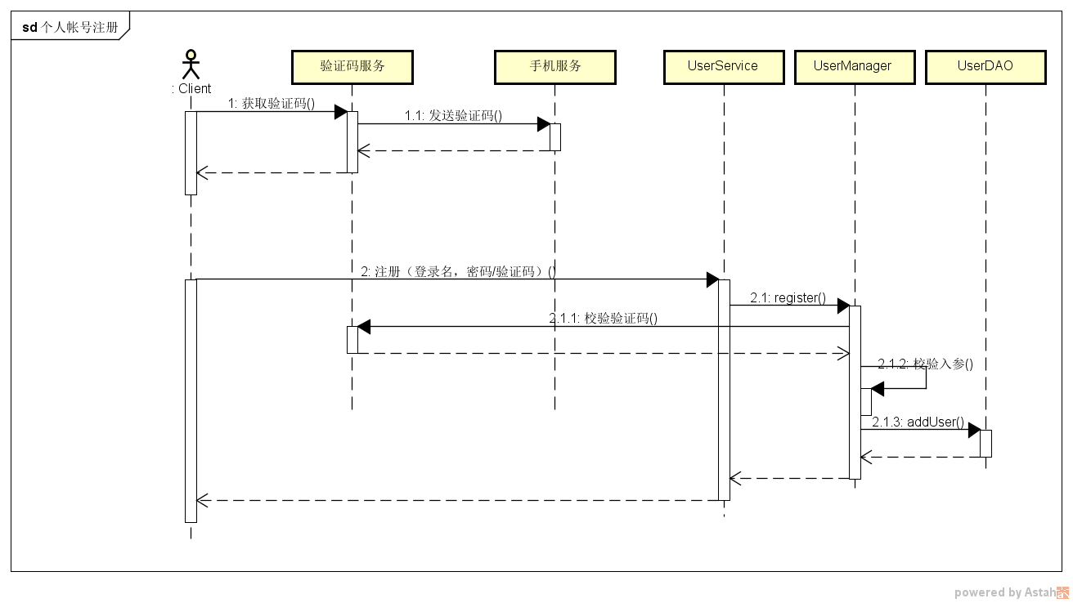

### 登录

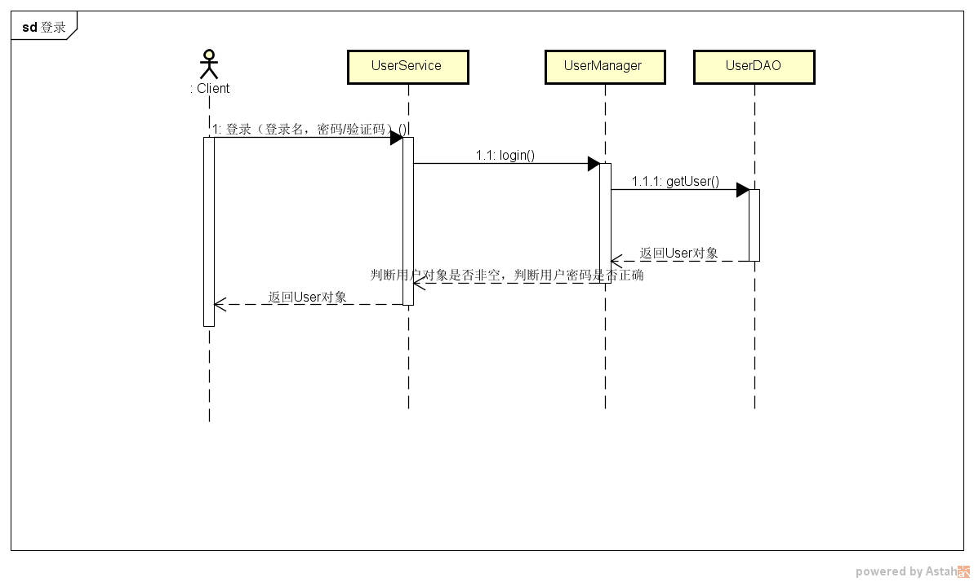

### 信息查询

客户信息、会员帐号信息、操作员信息、登录信息、联系信息等的查询。

### 帐号冻结/解冻

会员帐号冻结，是指将会员帐号的状态从“正常”变更为“冻结”状态，这个冻结状态是指不可登录状态。

会员帐号解冻，是指将会员帐号的状态从“冻结”变更为“正常”状态。

服务的权限控制

### 帐号注销

会员帐号注销通常可以由会员自我发起，或者由有权限的服务人员在后台发起。后台发起的注销通常是由于风险问题或者该身份被占用，或无效的情况下才能发生。注销前，需要确保该帐号下的金融账户无资产、资金账户资金转出。

## 认证服务

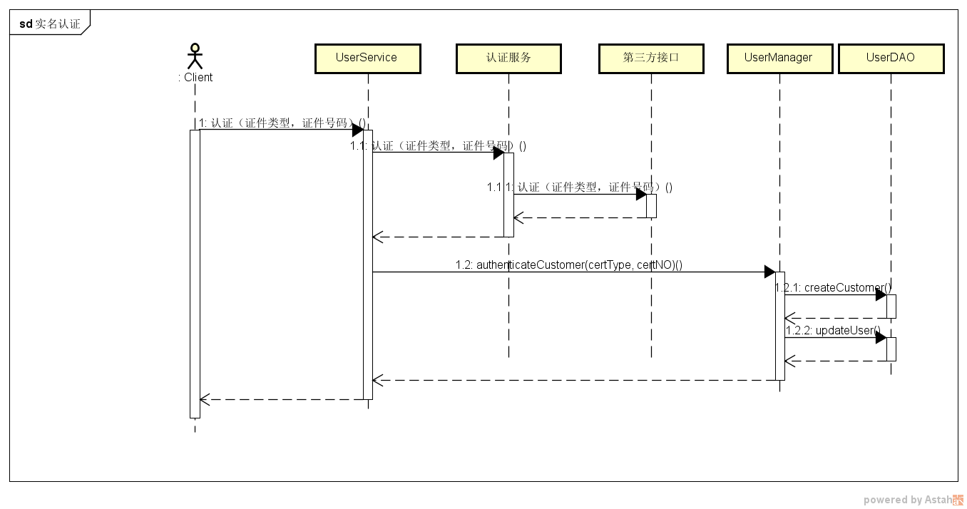

## 支付服务（绑卡）

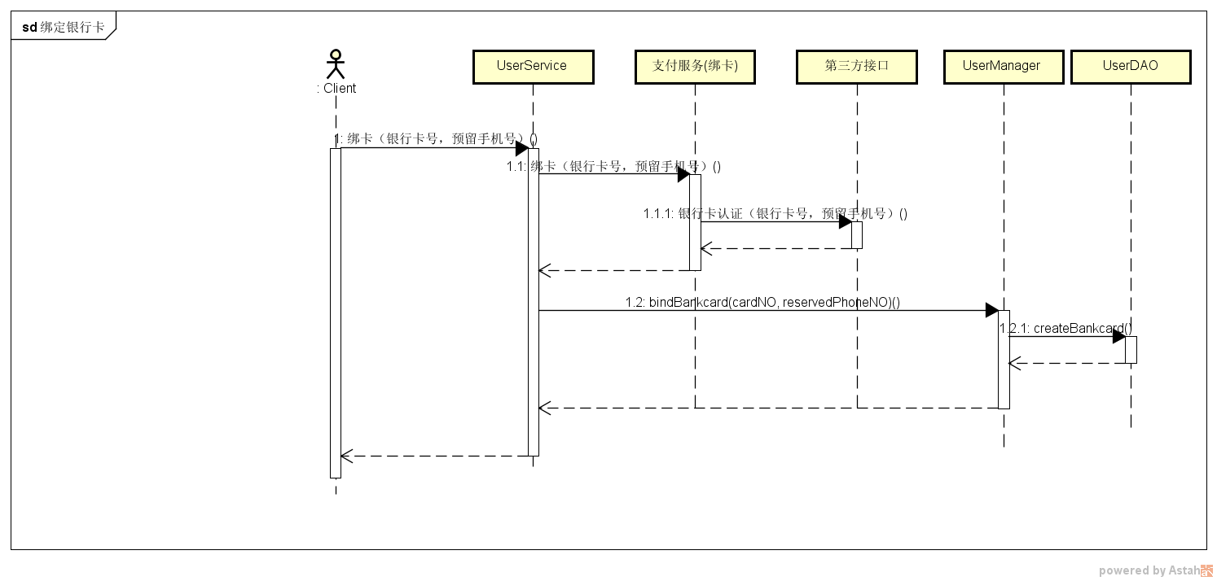

## 手机服务

手机发送验证码。

## 会员等级服务

我们会对我们的会员进行分层服务。会员分层可能根据用户的资产规模、认证情况、活跃等。因此我们留下一个扩展域，帮助我们进行会员的等级分级。

会员分层后的权益内容、获取与兑付，并不在会员域中，我们仅提供相关的等级登记维护即可。建议会员等级至少包括5个方向，每个方向需要支持10个等级。

会员等级包括等级类别、等级ID、等级名称。

## 账户服务

一个会员帐号可下挂多个资金账户和金融账户。

金融账户不同于资金账户，金融账户代表了用户持有的部分带有账户属性的金融产品资产，体现的是用户的部分资产视图。金融账户可支持包括申购（增持）、赎回（减持）、消费等功能，和场景结合，我们可以支持包括购物消费、转账、缴费、变现等业务。另外就是账户查询服务，金融账户体现为份额数量。